ЄС заборонить будь-яке пластикове упакування для продуктів

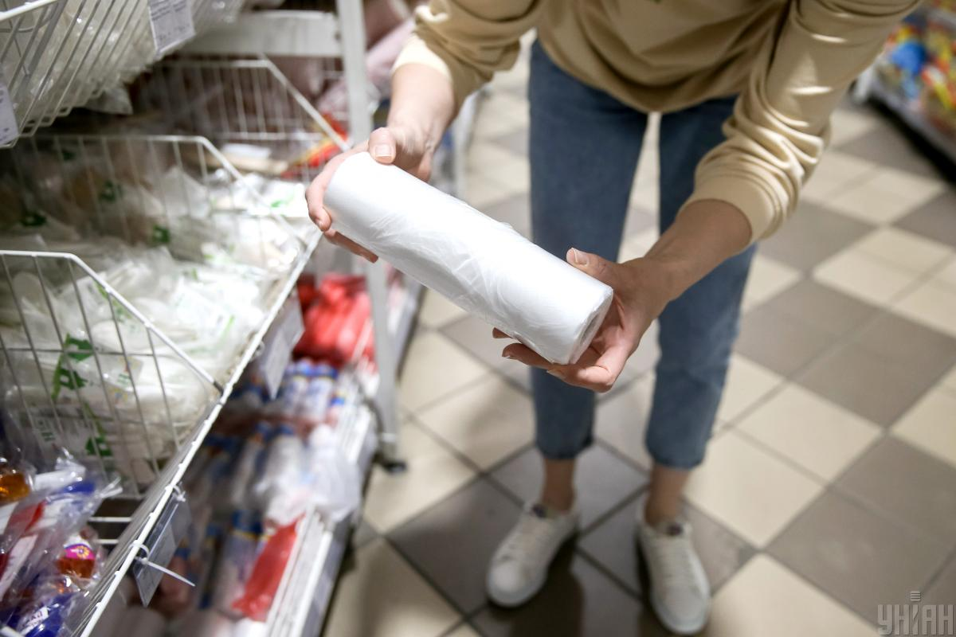
В Європейському Союзі скоро заборонять використання одноразових пластикових пакетів для фруктів, овочів, фастфуду та інших речей. Таке рішення прийняли 4 березня учасники переговорів, аби зробити упакування товарів для побуту більш екологічно безпечним, пише Politico.
Автори матеріалу наголошують, що у 2021 році на одного жителя ЄС припадало 188,7 кілограма пакувальних відходів, це на 10,8 кг більше, ніж у 2020 році. Таке зростання є найбільшим протягом останніх десяти років.
"Це, безумовно, історична угода. Ми просимо всі промислові сектори, а також держави-члени докласти зусиль, але ми хочемо, щоб споживачі також відігравали певну роль у цій боротьбі з надмірним пакуванням", - зазначила депутат, яка очолює роботу над документом для Європейського парламенту Фредерік Ріс.
В межах цього проекту до 2030 року все упакування, яке є на ринку Євросоюзу, повинне бути придатне для вторинного перероблення, а вже з 1 січня 2035 року вторинне упакування має перероблятися "у великих масштабах".
Підприємства, що працюють на винос, такі, до прикладу, як фастфуд, мають дозволити своїм клієнтам приносити власний посуд, аби продавати їм напої або готову їжу. Також в ЄС буде заборонено використання маленьких пластикових пакетів.
Попри те, що законодавці проголосували за угоду, початкові пропозиції від Європейської комісії були іншими. Наприклад, вони запропонували забороняти будь-яке одноразове упакування для швидкого споживання, а не лише пластикове.
"Звісно, я б хотіла більшого. Але я думаю, що те, чого ми досягли, є хорошим компромісом. Він більш амбітний, ніж той, що був запропонований парламентом, і дає більше ясності в деяких аспектах", - запевнила депутат Європарламенту від Німеччини Делара Буркхардт, яка очолювала перемовини від соціалістів і демократів.
Використання пластикових пакетів в Україні: що відомо
В кінці 2021 року в Україні почав діяти закон про обмеження обігу пластикових пакетів. Спочатку йшлося про безоплатне поширення пластикових, а пізніше й про відмову від тонких та оксорозкладних пакетів. Відтоді одноразові пакети в магазинах стали платними.
Також стало відомо, що українці за 2022 рік скоротили використання пластикових пакетів на 40-90%. Водночас більш ніж в два рази громадяни України збільшили використання саме біорозкладних пакетів.

